**生活中的電磁學**

**與本主題有關的工程**

**超導磁浮列車**

**超導磁浮列車原理**

[**https://www.youtube.com/embed/a4WjA87U3fw**](https://www.youtube.com/embed/a4WjA87U3fw)

**超導磁浮列車的運作原理，和一般磁浮列車不太相同，超導體 在超導態時會有零電阻與抗磁場的兩個特性。**

**超導磁浮列車軌道上的永久磁鐵會產生很大的磁場，刻意被設 計成有缺陷的超導體，當液態氮倒入車子裡面，裡頭的超導體 在-194度C的低溫環境下就會形成超導態，使得部分磁力線可 以通過，進而抓住超導體，而其它的磁力線則被排開，達成吸 力與斥力的平衡，產生磁浮現象，如此一來，車子前進就不會 受到表面摩擦阻力的影響。**

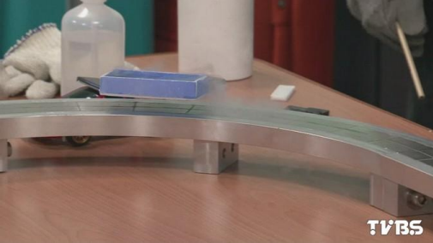

**超導現象是指材料在低於某一溫度時，電阻變為零。 超導現象可在各種不同的材料上發生，包括單純的元 素如錫和鋁，各種金屬合金和一些經過布塗的半導體 材料。超導現象不會發生在貴金屬像是金和銀，也不 會發生在大部分的磁性金屬上。**

Tc為超導轉變溫度

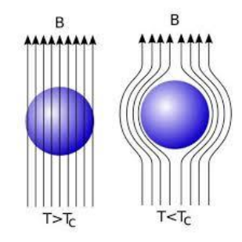

**113級 劉達**

**電磁起重機**

**電磁鐵吊車**

[**https://www.youtube.com/embed/6uM-80FSfaA**](https://www.youtube.com/embed/6uM-80FSfaA)

**當在通電螺線管內部插入鐵芯後，鐵芯被通電螺線管的磁場磁化，磁化後的鐵芯也變成了一個磁體，這樣由於兩個磁場互相疊加，從而使螺線管的磁性大大增強。為了使電磁鐵的磁性更強，通常將鐵芯製成蹄形。但要注意蹄形鐵芯上線圈的繞向相反，一邊順時針，另一邊必須逆時針。如果繞向相同，兩線圈對鐵芯的磁化作用將相互抵消，使鐵芯不顯磁性。**

**電磁鐵的鐵芯用軟鐵製做，而不能用鋼製做。否則鋼一旦被磁化後，將長期保持磁性而不能退磁，則其磁性的強弱就不能用電流的大小來控制，而失去電磁鐵應有的優點。**

**電磁鐵是可以通電流來產生磁力的器件，屬非永久磁鐵，可以很容易地將其磁性啟動或是消除。**

**113級 吳欣諺**

**電磁彈射(飛機起飛)**

**F-35 Electromagnetic Aircraft Launch System (EMALS)**

**https://www.youtube.com/watch?v=fDAQtlmtCe8**

**與磁浮列車原理相同,電磁彈射器使用一台線性馬達作為動力來源,其優勢在於更加安全可靠,其加速的過程更均勻,對飛機的結構傷害也更小**

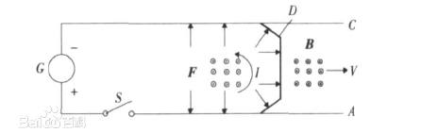

**開關S接通時，電源G通過導軌A、電樞D和導軌C，構成了一電流回路;電流I產生磁场B，它對在磁场中流动的電荷產生了力F。由於導軌固定於剛體上不能移動，而电樞是活動體，所以電樞會在力的作用下以速度V向右運動。這就是電磁發射的基本原理。**

**112級 梁宏彰**

**避雷針**

**避雷針？**

[**https://youtu.be/96ujJl_eSoo**](https://youtu.be/96ujJl_eSoo)

**利用尖端放電現象，讓地球大氣層中雷電中的電荷及時地釋放，通過避雷針進入地球地面，將電荷減低及中和。**

**尖端放電:因為金屬內部無電場所以當一金屬帶電荷，為了維持金屬內部無電場向外的電場會垂直金屬表面，而尖端的電場較為密集故電荷較集中。**

**112級 葉覺文**

**無線通訊**

**系統講解無線技術原理**

[**https://youtu.be/JVh6sUHRxjg**](https://youtu.be/JVh6sUHRxjg)

**影片中主要講解無線技術的基礎 電磁波/電磁波譜，  
再說明 無線電波的信道以及無線電的屬性、 頻率、  
波長 、振幅。還有關於波長和頻率的幾個基礎知識  
最後說明模擬信號的優缺點 頻率的調製AM和FM（選  
修）**

**112級 林于寬**